

Alumno
Jessica Rocio Dórame Guzmán

ID
109326

Asignación 02
CU Detallado

Fecha
12/09/2024

Materia
Análisis y Diseño de SW.

1.- Nombre de CU: Iniciar Sesión
2.- Descripción breve;
En este caso de uso podrá iniciar sesión cada usuario registrado para poder hacer uso de las funcionalidades del sistema.
3.- Flujo de eventos
El caso inicia cuando el ejecuta la aplicación y aparece la pantalla de credenciales.
3.1.- Flujo Básico
3.1.1.- El sistema muestra la pantalla de Inicio de Sesión.
El sistema muestra la pantalla al ejecutar la aplicación.
3.1.2.- El usuario ingresa sus credenciales
El usuario ingresa su usuario y clave y continua a ingresar.
3.1.3.- El sistema valida al usuario
El sistema procede a validar las credenciales con la base de datos.
3.1.4.- El sistema da acceso
El sistema confirma que es un usuario registrado y con clave correcta, el sistema abre la pantalla de Menú

3.2.- Sub flujos

3.3.- Flujo Alternativo
3.3.1.- En el flujo básico 3.1.2 Si el usuario no ingresa alguno de los datos y continua para ingresar, el sistema mostrara un mensaje para que confirme los datos, el usuario acepta y el sistema muestra los campos nuevamente para ingresarlos.
3.3.2.- En el flujo básico 3.1.3 si el usuario no está registrado o algún dato esta incorrecto, el sistema muestra mensaje del error, el usuario acepta y el sistema muestra los campos nuevamente para ingresarlos correctamente.

4.- Precondiciones
4.1.- El usuario debe estar registrado previamente en la base de datos.

5.- Postcondiciones

6.- Relaciones
6.1.-Otros casos de uso
Todos
6.2.- Actores que intervienen
-Empleados
-Gerente

7.-Requerimientos especiales

STORY BOARD

Flujo básico 3.1 Flujo básico 3.2
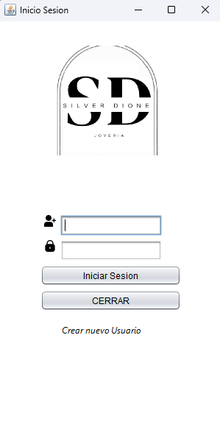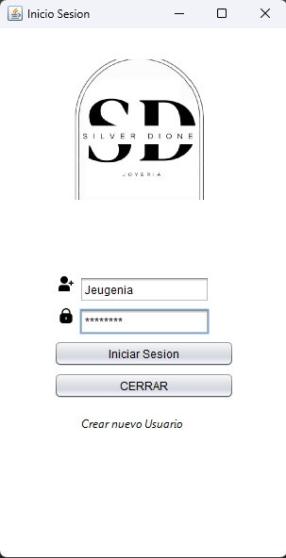
Flujo Alternativo 3.3.2
